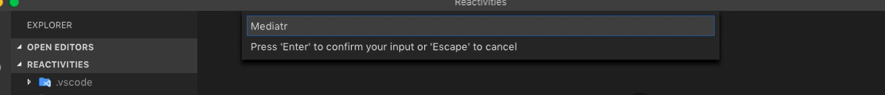

Cài nuget mediatr

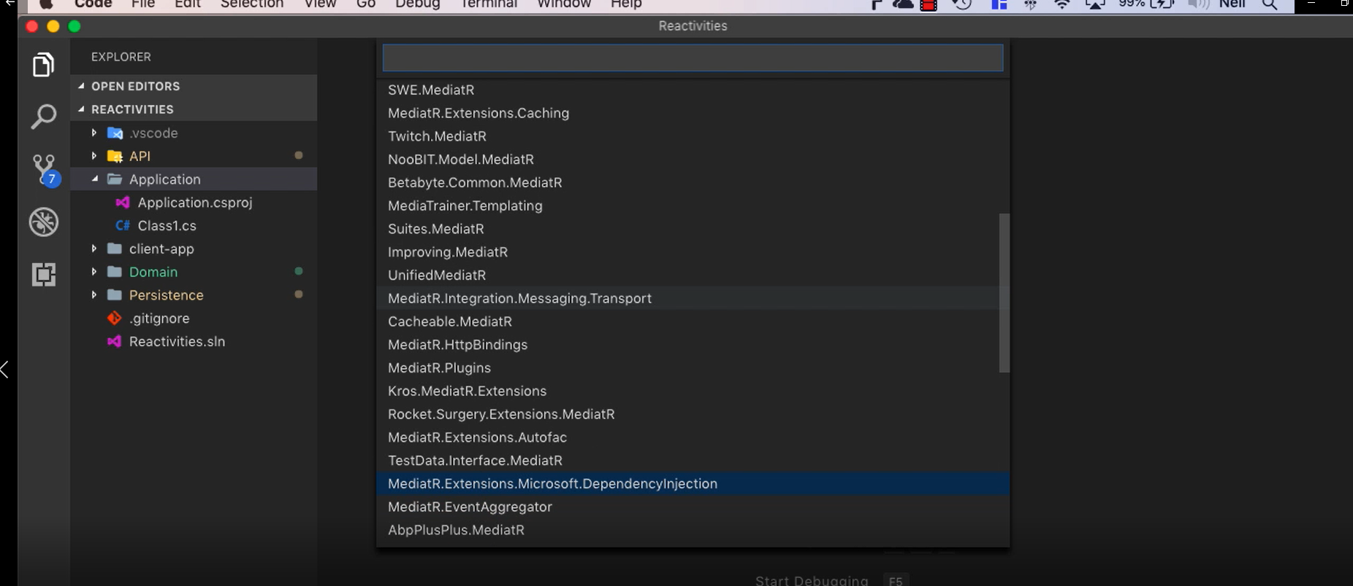

Cài cái này

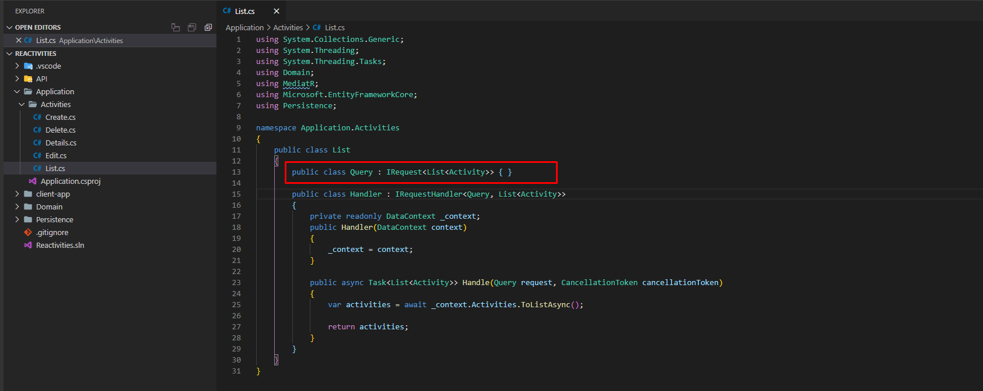query kế thừa từ Irequest của mediator, và trả về list activity

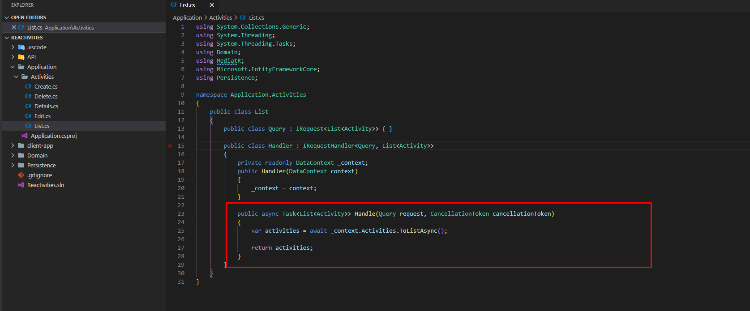

Hàm handle param là query, và cancelationToken

Class handle được inject dbcontext vào

Trong handle lấy list activity bằng context -> dùng async -> hàm chứa nó cũng async và trả về task<generic>

Và hàm này trả về activities